ŠKOLA, RAZRED: | 1. razred | NADNEVAK:
UČITELJ/ICA: |  | REDNI BROJ SATA:

PRIPRAVA ZA SAT LIKOVNE KULTURE

NASTAVNA CJELINA: | BOJA, PLOHA
NASTAVNA TEMA: | IMENA BOJA

NASTAVNA JEDINICA
LIKOVNO PODRUČJE: oblikovanje na plohi - slikanje
MOTIV: moj tata (vizualni)
LIKOVNI PROBLEM / KLJUČNI POJMOVI: boja, imena boja, slikanje, slika
LIKOVNO-TEHNIČKA SREDSTVA I LIKOVNE TEHNIKE: pastele

ISHODI UČENJA: | Učenik prepoznaje i razlikuje različite boje u prirodnim oblicima. Zna pastelama naslikati boje te primjenjuje naučeno u svom likovnom radu. Prepoznaje ključne pojmove na reprodukciji umjetničkog djela.
ZADATCI:
a) kognitivni | a) uočavati i razlikovati boje; usvajati tehniku slikanja pastelama, uočavati dijelove/detalje u prirodnom obliku; prepoznati boje na likovno-umjetničkom djelu
b) funkcionalni | b) razvijati senzorne (vidne) sposobnosti – analitičko promatranje; razvijati izražajne i praktične sposobnosti i sposobnosti likovnog izražavanja bojom; razvijati percepciju i mišljenje, interes i volju za rad
c) odgojni | c) razvijati estetske kriterije; razvijati radne navike, upornost i samoinicijativu; poticati subjektivni osjećaj uspjeha; razvijati kritički stav prema vlastitom uratku i radovima ostalih učenika
KOMPETENCIJE: | komunikacija na materinskomu jeziku, inicijativnost i poduzetnost, matematička  i kompetencije u prirodoslovlju i tehnologiji, učiti kako učiti, kulturna svijest i  izražavanje
VRIJEDNOSTI: | znanje, identitet, odgovornost
NAČIN RADA: | prema sjećanju
METODE RADA: | razgovor, rad na tekstu, demonstracija, analitičko promatranje, variranje, građenje
OBLICI RADA: | frontalni, individualni
IZVORI, SREDSTVA I POMAGALA: | mapa PROFIL KLETTa, ploča, kreda, računalo, fotografije učenika iz e-imenika, zvučni CD P kao početnica, reprodukcija (J. Vermeer van Delft: Djevojka s bisernom naušnicom, ulje na platnu, 1665.); sLIKOVNICA iz mape profil Kletta, str. 5, 12 ili 13
KORELACIJA: | Hrvatski jezik (interpretacija teksta Tata može, opisivanje); Matematika (geometrijski likovi); Priroda i društvo (obitelj); Sat razrednika (uz Očev dan, 19.3.)

REPRODUKCIJA | UČENIČKI RADOVI
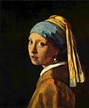 | 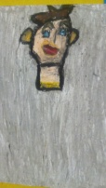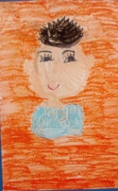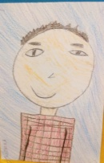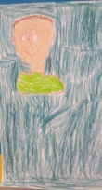

TIJEK NASTAVNOG SATA | NAPOMENA
1. PRIPREMA
Priprema se materijal i pribor za rad. Učenicima se dijeli zaštitni najlon za klupu, pokazuje kako će zaštititi svoje radno mjesto i kako će rasporediti pribor.
Priprema se papir i pastele.

Ponavlja se o slikanju pastelama. Učenicima napomenuti da pastelu jače pritisnu o podlogu kako boje ne bi bile blijede.

Tijekom pripreme imenujemo predmete koje ćemo rabiti.

2. MOTIVACIJA  Razgovor o prethodnim satovima (sat PiD-a – obitelj; HJ – interpretacija teksta Tata može). Još jedanput se sluša tekst sa zvučnog CD-a te se objavljuju dojmovi.  Učenici opisuju svog tatu (visina, stas, kosa, oči, lice, detalji koji se ističu na licu, očima i sl.).  Ističemo obilježavanje Dana očeva u našoj domovini 19. ožujka.  Učenici pažljivo promatraju fotografije njih samih fotografiranih prvog dana prvog razreda, a nalaze se na njihovoj stranici e-imenika. Opisuju svoje lice, dijelove i sl. te komentiraju kakvim bi bojama i oblicima mogli naslikati npr. oči, obrve, trepavice, lice, kosu i sl. | Napomenuti kako su na fotografijama portreti koji prikazuju gornji dio njihova tijela.
3. NAJAVA ZADATKA  Najavljujemo zadatak:  - Danas ćete pastelama naslikati portret svog oca prema sjećanju. Tko želi ponoviti zadatak?  4. REALIZACIJA ZADATKA  Učenici samostalno rade.  Prema potrebi se daju dodatne upute za rad. Naglasak je na što vjernijem prikazu oca poštujući zadane likovne probleme koje će učenici kombinirati. | Uputiti učenike da nakon slikanja određenom pastelom obrišu krpicom dobro prste te da ne oslanjaju ruku na papir kako im se boja ne bi razmazivala po papiru.
5. ANALIZA I VREDNOVANJE LIKOVNOG PROCESA I PRODUKATA
Postavljamo sve učeničke radove na ploču. Učenici zamišljaju da su na izložbi. Učenici pažljivo promatraju i uočavaju jesu li svi ispunili zadatak. Ističemo radove koji su posebno uspješni. Učenici analiziraju po čemu su ovi radovi uspješni te ima li manje uspješnih radova i zašto. Pritom na svakom radu ističemo što je dobro, a što je moglo ili trebalo drukčije. Nakon toga stavljamo na ploču reprodukciju.

Učenici promatraju reprodukciju, uočavaju i pokazuju likovne probleme na njoj.

PLAN PLOČE
PORTRET - MOJ TATA
BOJE  OSNOVNE BOJE  IZVEDENE BOJE  OSTALE BOJE | UČENIČKI RADOVI  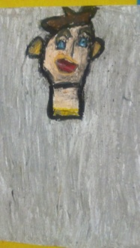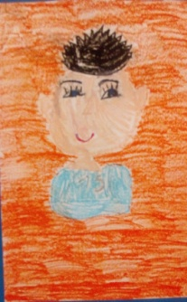  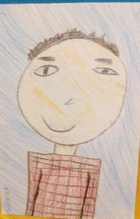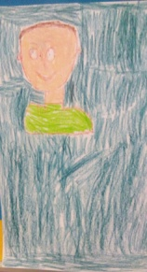 | REPRODUKCIJA

PRILOZI
